Mesečni pogled na izplačane bruto plače in število zaposlenih v javnem sektorju – november
2019

1 Masa bruto plač

Tabela 1: Struktura mase bruto plač

Struktura mase bruto plač in nadomestil plače | v € |  | Sprememba, v % |  | Sprememba, v €
 | X 19 | XI 19 | XI 19 / XI 18 | XI 19 / X 19 | XI 19 - X 19
Redno delo z nadomestili (dopusti, prazniki) | 290.379.508 | 295.650.335 | 9,8 | 1,8 | 5.270.827
Dodatki | 32.040.805 | 33.351.835 | 16,7 | 4,1 | 1.311.029
Vse vrste delovne uspešnosti | 10.528.898 | 13.196.437 | 11,6 | 25,3 | 2.667.539
Delo preko polnega delovnega časa | 9.880.951 | 9.942.073 | 22,7 | 0,6 | 61.122
Dežurno delo | 1.530.997 | 1.493.310 | -24,2 | -2,5 | -37.687
Nadomestila v breme delodajalca-boleznine | 8.927.904 | 9.088.491 | 9,4 | 1,8 | 160.587
Skupaj | 353.289.065 | 362.722.482 | 10,6 | 2,7 | 9.433.417
Vir: ISPAP.
• V masi bruto plač so upoštevana tudi zaostala izplačila – izplačila starejša od septembra 2019

Slika 1: Struktura mase bruto plač v %

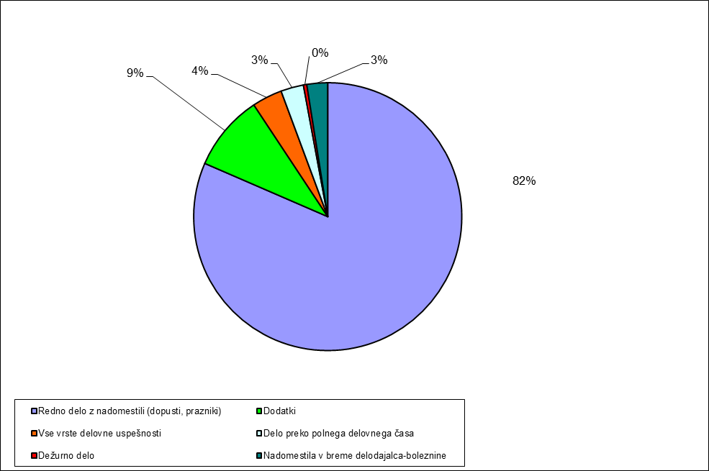

2 Masa bruto plač po plačnih podskupinah in dejavnostih javnega sektorja

Tabela 2: Masa bruto plač po plačnih podskupinah, v €

Plačne podskupine |  | Masa bruto plač € |  | Sprememba, v %
 |  | XI 19 | X 19 | XI 19 / XI 18 | XI 19 / X 19
Predsednik republike in funkcionarji izvršilne oblasti | A1 | 298.008 | 302.109 | -6,9 | -1,4
Funkcionarji zakonodajne oblasti | A2 | 411.676 | 411.712 | -10,9 | 0,0
Funkcionarji sodne oblasti | A3 | 3.436.067 | 3.416.805 | 1,9 | 0,6
Funkcionarji v drugih državnih organih (tožilstvo) | A4 | 1.144.363 | 1.135.563 | -0,8 | 0,8
Funkcionarji v lokalnih skupnostih | A5 | 577.475 | 577.650 | 2,9 | 0,0
Ravnatelji, direktorji in tajniki | B1 | 7.897.509 | 7.840.977 | 0,6 | 0,7
Uradniki v drugih državnih organih | C1 | 1.841.387 | 1.755.642 | 13,0 | 4,9
Uradniki v državni upravi, upravah pravosodnih organov in upravah lokalnih skupnosti | C2 | 28.829.796 | 28.130.202 | 11,4 | 2,5
Policisti | C3 | 16.684.605 | 16.779.791 | 18,6 | -0,6
Vojaki | C4 | 12.998.453 | 12.870.808 | 0,4 | 1,0
Uradniki finančne uprave | C5 | 6.263.664 | 6.216.700 | 9,4 | 0,8
Inšpektorji, pravosodni policisti in drugi uradniki s posebnimi pooblastili | C6 | 4.426.996 | 4.381.702 | 9,6 | 1,0
Diplomati | C7 | 721.750 | 720.371 | 6,5 | 0,2
Visokošolski učitelji in visokošolski sodelavci | D1 | 13.053.769 | 12.517.057 | 8,8 | 4,3
Predavatelji višjih strokovnih šol, srednješolski in osnovnošolski učitelji in drugi strokovni delavci | D2 | 66.999.351 | 64.091.616 | 13,5 | 4,5
Vzgojitelji in ostali strokovni delavci v vrtcih | D3 | 17.456.403 | 17.103.809 | 8,2 | 2,1
Zdravniki in zobozdravniki | E1 | 27.060.921 | 26.891.551 | 3,7 | 0,6
Farmacevtski delavci | E2 | 4.271.925 | 3.988.070 | 12,2 | 7,1
Medicinske sestre in babice | E3 | 32.880.877 | 31.988.768 | 14,3 | 2,8
Zdravstveni delavci in zdravstveni sodelavci | E4 | 11.702.299 | 11.274.342 | 13,9 | 3,8
Strokovni delavci | F1 | 3.382.908 | 3.278.750 | 11,2 | 3,2
Strokovni sodelavci | F2 | 10.635.726 | 10.502.607 | 9,5 | 1,3
Umetniški poklici | G1 | 2.478.676 | 2.376.987 | 13,2 | 4,3
Drugi poklici na področju kulture in informiranja | G2 | 8.669.531 | 8.358.528 | 11,1 | 3,7
Raziskovalci | H1 | 7.557.345 | 7.195.650 | 18,7 | 5,0
Strokovni sodelavci | H2 | 718.372 | 672.736 | 24,1 | 6,8
Strokovni delavci | I1 | 10.973.785 | 10.615.006 | 12,4 | 3,4
Strokovni delavci-Spremljajoča delovna mesta | J1 | 22.365.134 | 21.429.715 | 11,5 | 4,4
Administrativni delavci-Spremljajoča delovna mesta | J2 | 8.788.908 | 8.736.253 | 9,8 | 0,6
Ostali strokovno tehnični delavci-Spremljajoča delovna mesta | J3 | 23.496.952 | 23.180.465 | 9,4 | 1,4
Strokovni delavci | K1 | 4.697.854 | 4.547.122 | 9,1 | 3,3
Skupaj |  | 362.722.482 | 353.289.065 | 10,6 | 2,7
Vir: ISPAP.
- V masi bruto plač so upoštevana tudi zaostala izplačila – izplačila starejša od septembra 2019
.
Tabela 3: Masa bruto plač za organe državne uprave in javne zavode

Področja JS / obdobje | Masa bruto plač, v € |  | Sprememba, v % |  | Sprememba, v €
 | XI 19 | X 19 | XI 19 / X 19 | XI 19 / XI 18 | XI 19 - X 19
Organi državne uprave | 67.678.172 | 66.987.711 | 1,03 | 9,78 | 690.461
1.2.1. VLADNE SLUŽBE | 2.158.457 | 2.098.958 | 2,83 | 8,34 | 59.499
1.2.2. MINISTRSTVA IN ORGANI V SESTAVI MINISTRSTEV | 61.460.413 | 60.931.639 | 0,87 | 9,88 | 528.774
1.2.3. UPRAVNE ENOTE | 4.059.302 | 3.957.114 | 2,58 | 9,17 | 102.188
Javni zavodi | 261.702.485 | 253.688.193 | 3,16 | 11,01 | 8.014.292
3.1. JAVNI ZAVODI IN DRUGI IZVAJALCI JAVNIH SLUŽB S PODROČJA VZGOJE, IZOBRAŽEVANJA IN ŠPORTA | 127.277.890 | 122.713.053 | 3,72 | 11,50 | 4.564.837
3.10. JAVNI ZAVODI IN DRUGI IZVAJALCI JAVNIH SLUŽB S PODROČJA MALEGA GOSPODARSTVA IN TURIZMA | 537.726 | 521.496 | 3,11 | 16,38 | 16.230
3.11. JAVNI ZAVODI IN DRUGI IZVAJALCI JAVNIH SLUŽB S PODROČJA JAVNEGA REDA IN VARNOSTI | 1.526.951 | 1.539.517 | -0,82 | 4,07 | -12.566
3.2. JAVNI ZAVODI IN DRUGI IZVAJALCI JAVNIH SLUŽB S PODROČJA ZDRAVSTVA | 86.879.253 | 84.945.935 | 2,28 | 9,97 | 1.933.318
3.3. JAVNI ZAVODI IN DRUGI IZVAJALCI JAVNIH SLUŽB S PODROČJA SOCIALNEGA VARSTVA | 19.432.057 | 19.027.438 | 2,13 | 10,55 | 404.619
3.4. JAVNI ZAVODI IN DRUGI IZVAJALCI JAVNIH SLUŽB S PODROČJA KULTURE | 14.602.298 | 14.042.457 | 3,99 | 10,72 | 559.841
3.5. JAVNI ZAVODI IN DRUGI IZVAJALCI JAVNIH SLUŽB S PODROČJA RAZISKOVALNE DEJAVNOSTI | 7.420.249 | 7.049.202 | 5,26 | 16,40 | 371.047
3.6. JAVNI ZAVODI IN DRUGI IZVAJALCI JAVNIH SLUŽB S PODROČJA KMETIJSTVA IN GOZDARSTVA | 2.991.910 | 2.853.138 | 4,86 | 12,32 | 138.772
3.7. JAVNI ZAVODI IN DRUGI IZVAJALCI JAVNIH SLUŽB S PODROČJA OKOLJA IN PROSTORA | 584.112 | 557.328 | 4,81 | 18,53 | 26.784
3.9. JAVNI ZAVODI IN DRUGI IZVAJALCI JAVNIH SLUŽB S PODROČJA GOSPODARSKIH DEJAVNOSTI | 450.039 | 438.630 | 2,60 | 18,54 | 11.409
Vir: ISPAP.
- V masi bruto plač so upoštevana tudi zaostala izplačila – izplačila starejša od septembra 2019

3 Povprečne plače

Tabela 4: Povprečna plača po plačnih podskupinah

 |  | Povprečna plača, v € |  | Sprememba , v % | Sprememba , v % | Sprememba , v €
Plačne podskupine |  | XI 19 | X 19 | XI 19 / X 19 | XI 19 / XI 18 | XI 19 - X 19
Predsednik republike in funkcionarji izvršilne oblasti | A1 | 4.737 | 4.734 | 0,05 | 4,23 | 2
Funkcionarji zakonodajne oblasti | A2 | 4.427 | 4.427 | -0,01 | 6,00 | 0
Funkcionarji sodne oblasti | A3 | 4.033 | 4.029 | 0,10 | 8,64 | 4
Funkcionarji v drugih državnih organih (tožilstvo) | A4 | 4.122 | 4.111 | 0,27 | 6,53 | 11
Funkcionarji v lokalnih skupnostih | A5 | 3.265 | 3.260 | 0,15 | 3,87 | 5
Ravnatelji, direktorji in tajniki | B1 | 3.484 | 3.462 | 0,65 | 5,44 | 22
Uradniki v drugih državnih organih | C1 | 2.939 | 2.812 | 4,51 | 14,68 | 127
Uradniki v državni upravi, upravah pravosodnih organov in upravah lokalnih skupnosti | C2 | 2.364 | 2.304 | 2,61 | 14,05 | 60
Policisti | C3 | 2.411 | 2.406 | 0,20 | 23,46 | 5
Vojaki | C4 | 2.352 | 2.303 | 2,09 | 7,98 | 48
Uradniki finančne uprave | C5 | 2.377 | 2.356 | 0,89 | 13,15 | 21
Inšpektorji, pravosodni policisti in drugi uradniki s posebnimi pooblastili | C6 | 2.421 | 2.396 | 1,03 | 12,51 | 25
Diplomati | C7 | 3.256 | 3.254 | 0,06 | 9,66 | 2
Visokošolski učitelji in visokošolski sodelavci | D1 | 3.375 | 3.256 | 3,65 | 14,60 | 119
Predavatelji višjih strokovnih šol, srednješolski in osnovnošolski učitelji in drugi strokovni delavci | D2 | 2.332 | 2.227 | 4,72 | 16,96 | 105
Vzgojitelji in ostali strokovni delavci v vrtcih | D3 | 1.589 | 1.550 | 2,48 | 12,91 | 38
Zdravniki in zobozdravniki | E1 | 3.784 | 3.845 | -1,61 | 5,50 | -62
Farmacevtski delavci | E2 | 2.436 | 2.321 | 4,97 | 15,50 | 115
Medicinske sestre in babice | E3 | 1.939 | 1.913 | 1,36 | 17,16 | 26
Zdravstveni delavci in zdravstveni sodelavci | E4 | 2.055 | 2.015 | 2,01 | 14,35 | 41
Strokovni delavci | F1 | 2.098 | 2.026 | 3,56 | 13,44 | 72
Strokovni sodelavci | F2 | 1.480 | 1.481 | -0,03 | 12,35 | 0
Umetniški poklici | G1 | 2.724 | 2.590 | 5,18 | 16,33 | 134
Drugi poklici na področju kulture in informiranja | G2 | 2.082 | 2.019 | 3,15 | 12,59 | 64
Raziskovalci | H1 | 2.490 | 2.390 | 4,18 | 12,80 | 100
Strokovni sodelavci | H2 | 2.017 | 1.902 | 6,06 | 11,64 | 115
Strokovni delavci | I1 | 2.183 | 2.112 | 3,35 | 14,55 | 71
Strokovni delavci-Spremljajoča delovna mesta | J1 | 1.908 | 1.836 | 3,92 | 14,69 | 72
Administrativni delavci-Spremljajoča delovna mesta | J2 | 1.366 | 1.357 | 0,63 | 13,25 | 9
Ostali strokovno tehnični delavci-Spremljajoča delovna mesta | J3 | 1.110 | 1.102 | 0,69 | 11,50 | 8
Strokovni delavci | K1 | 2.040 | 1.973 | 3,43 | 15,20 | 68
Skupaj |  | 2.100 | 2.053 | 2,28 | 13,69 | 47
Vir: ISPAP.
* Povprečne plače, izračunane iz rednih izplačil (izredna izplačila, starejša od septembra 2019 niso upoštevana).

Slika 2: Povprečne bruto plače po plačnih podskupinah

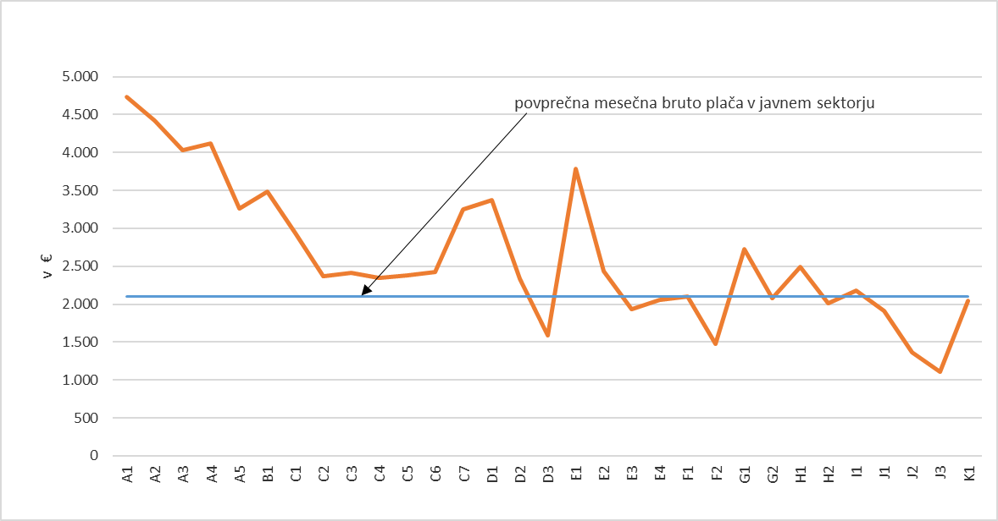

4 Zaposlenost

Tabela 5: Število zaposlenih, ki so prejeli plačo, na podlagi opravljenih ur po plačnih podskupinah

Plačne podskupine |  | Število zaposlenih |  | Sprememba, v % |  | Sprememba, v številu | Delež zaposlenih
 |  | XI 19 | X 19 | XI 19 / XI 18 | XI 19 / X 19 | XI 19 - X 19 | %
Predsednik republike in funkcionarji izvršilne oblasti | A1 | 62,80 | 63,02 | 4,35 | -0,34 | -0,22 | 0,04
Funkcionarji zakonodajne oblasti | A2 | 93,00 | 93,00 | 0,05 | 0,00 | 0,00 | 0,05
Funkcionarji sodne oblasti | A3 | 872,08 | 876,14 | 0,71 | -0,46 | -4,06 | 0,50
Funkcionarji v drugih državnih organih (tožilstvo) | A4 | 276,44 | 275,06 | -3,36 | 0,50 | 1,37 | 0,16
Funkcionarji v lokalnih skupnostih | A5 | 176,88 | 177,20 | 3,80 | -0,18 | -0,32 | 0,10
Ravnatelji, direktorji in tajniki | B1 | 2.266,87 | 2.264,98 | 0,11 | 0,08 | 1,88 | 1,31
Uradniki v drugih državnih organih | C1 | 626,09 | 624,85 | 3,39 | 0,20 | 1,24 | 0,36
Uradniki v državni upravi, upravah pravosodnih organov in upravah lokalnih skupnosti | C2 | 12.199,62 | 12.212,17 | 2,45 | -0,10 | -12,55 | 7,06
Policisti | C3 | 6.924,27 | 6.958,48 | 0,66 | -0,49 | -34,21 | 4,01
Vojaki | C4 | 5.511,22 | 5.583,16 | -2,11 | -1,29 | -71,94 | 3,19
Uradniki finančne uprave | C5 | 2.641,41 | 2.641,21 | 0,95 | 0,01 | 0,21 | 1,53
Inšpektorji, pravosodni policisti in drugi uradniki s posebnimi pooblastili | C6 | 1.829,34 | 1.828,00 | 2,28 | 0,07 | 1,34 | 1,06
Diplomati | C7 | 222,25 | 221,52 | 1,95 | 0,33 | 0,73 | 0,13
Visokošolski učitelji in visokošolski sodelavci | D1 | 3.867,27 | 3.842,51 | -0,46 | 0,64 | 24,76 | 2,24
Predavatelji višjih strokovnih šol, srednješolski in osnovnošolski učitelji in drugi strokovni delavci | D2 | 28.710,33 | 28.755,62 | 1,80 | -0,16 | -45,29 | 16,62
Vzgojitelji in ostali strokovni delavci v vrtcih | D3 | 10.987,25 | 11.031,39 | 0,39 | -0,40 | -44,14 | 6,36
Zdravniki in zobozdravniki | E1 | 7.152,13 | 6.992,03 | 3,32 | 2,29 | 160,10 | 4,14
Farmacevtski delavci | E2 | 1.750,83 | 1.718,90 | 2,91 | 1,86 | 31,93 | 1,01
Medicinske sestre in babice | E3 | 16.946,45 | 16.713,80 | 2,31 | 1,39 | 232,65 | 9,81
Zdravstveni delavci in zdravstveni sodelavci | E4 | 5.693,58 | 5.594,85 | 5,48 | 1,76 | 98,73 | 3,30
Strokovni delavci | F1 | 1.611,77 | 1.618,53 | 2,88 | -0,42 | -6,76 | 0,93
Strokovni sodelavci | F2 | 7.181,26 | 7.086,90 | 2,07 | 1,33 | 94,36 | 4,16
Umetniški poklici | G1 | 909,24 | 917,69 | 2,05 | -0,92 | -8,45 | 0,53
Drugi poklici na področju kulture in informiranja | G2 | 4.163,22 | 4.139,92 | 3,67 | 0,56 | 23,30 | 2,41
Raziskovalci | H1 | 3.034,35 | 3.009,99 | 10,29 | 0,81 | 24,35 | 1,76
Strokovni sodelavci | H2 | 356,21 | 353,78 | 16,47 | 0,69 | 2,43 | 0,21
Strokovni delavci | I1 | 5.026,90 | 5.026,43 | 2,85 | 0,01 | 0,48 | 2,91
Strokovni delavci-Spremljajoča delovna mesta | J1 | 11.715,27 | 11.670,02 | 2,10 | 0,39 | 45,25 | 6,78
Administrativni delavci-Spremljajoča delovna mesta | J2 | 6.437,41 | 6.435,64 | 1,62 | 0,03 | 1,77 | 3,73
Ostali strokovno tehnični delavci-Spremljajoča delovna mesta | J3 | 21.147,00 | 20.993,18 | 2,73 | 0,73 | 153,81 | 12,25
Strokovni delavci | K1 | 2.302,95 | 2.305,17 | -0,76 | -0,10 | -2,22 | 1,33
Skupaj |  | 172.695,71 | 172.025,16 | 2,08 | 0,39 | 670,55 | 100
Vir: ISPAP.

